Утверждаю:
Руководитель ГБУ ЦКС
«Южное Измайлово»

_________ Г.Б.Трифонова
«01» июня 2021 год

ОТЧЕТ О РАБОТЕ
Государственного бюджетного учреждения города Москвы
Центра Культуры и Спорта
«ЮЖНОЕ ИЗМАЙЛОВО»
за 2020 год

Уважаемые депутаты, руководители и жители района!
В соответствии с действующим законодательством города Москвы разрешите представить Вам отчет о работе Государственного бюджетного учреждения города Москвы Центра Культуры и Спорта «Южное Измайлово» за 2020 год.
Учреждение создано для оказания услуг в сфере организации социально-воспитательной, досуговой, физкультурно-оздоровительной и спортивной работы с населением по месту жительства согласно Устава.
Центр Культуры и Спорта «Южное Измайлово» существует за счет бюджетных средств, выделяемых на выполнение Государственного задания, и средств от иной приносящей доход деятельности.

Для выполнения поставленных задач в управлении ГБУ ЦКС «Южное Измайлово» имеются 6 нежилых помещений:
● ул.Чечулина, 10 (нежилое отдельно стоящее помещение, двухэтажное);
● шоссе Энтузиастов, д. 98, корп. 6 (нежилое помещение 1-го этажа жилого дома);
● шоссе Энтузиастов, д. 98А (отдельно стоящее здание);
● ул. Молостовых, д. 12, (помещение находится на 1 этаже жилого дома);
● Напольный проезд, д. 16, (помещение находится на 1 этаже жилого дома);
● Шоссе Энтузиастов, д.57 (помещение находится на 1 этаже жилого дома).

Общая площадь всех помещений составляет 1824,1 кв.м., полезная – 996,7 кв.м.
Деятельность ГБУ ЦКС «Южное Измайлово» направлена на качественную организацию содержательного досуга населения по месту жительства, включающую в себя социально-полезную, общественную деятельность, гражданское воспитание молодежи, патриотическое воспитание детей и подростков, физкультурно-оздоровительную и спортивную работу, работу с детьми, оказавшимися в трудной жизненной ситуации.
В течение 2020 года постоянно, а на время перехода работы учреждения на дистанционный режим работы – онлайн, проводилось психологическое сопровождение детей и подростков, направленных Комиссией по делам несовершеннолетних и Защите их прав «Ивановское» города Москвы в ГБУ ЦКС «Южное Измайлово», а также проводились консультации членов их семей.
В течение 2020 года Комиссией было направлено 60 несовершеннолетних для получения услуг по социально-воспитательному сопровождению.
По состоянию на январь 2020 г. – 39 человек, по состоянию на декабрь 2020 года – 21 человек.
Из них состояли на учете в органах КДН и ЗП «Ивановское» г. Москвы за употребление наркотических средств или психотропных веществ без назначения врача либо употребляющих одурманивающие вещества – 4 человека, из них с установленной длительной наркотической зависимостью – 1 человек. Совершившие попытки суицида – 1 человек.
С несовершеннолетними, поставленными на учет в органах КДН и ЗП, проводились индивидуальные психологические консультации по различным темам на основе их запросов:
- о проблемах в детско-родительских отношениях;
- о трудностях с обучением, в том числе в связи со значительными пробелами в базовых знаниях;
- о взаимоотношениях в среде сверстников;
- проводилась работа по преодолению аддиктивного поведения, профилактике употребления психоактивных веществ, а также выявлению антивитальной направленности личности несовершеннолетних группы риска, преодолению депрессивных и суицидальных тенденций.
Психологическое сопровождение не прерывалось даже в период ограничений, связанных с эпидемией новой коронавирусной инфекции. В течение 2020 года было проведено более 60 (шестидесяти) психологических консультаций с несовершеннолетними группы риска в очном и онлайн режиме с помощью компьютерной сети «Интернет».
Помимо психологических консультаций с несовершеннолетними проводились различные воспитательные мероприятия, направленные на профилактику противоправного поведения и всесторонне развитие личности:
- привлечение к общественным культурно-массовым мероприятиям района (8 человек);
- посещение спортивных секций ГБУ ЦКС «Южное Измайлово»: вольная борьба (3 чел.), самбо (1 чел.), шахматы (1 чел.), черлидинг (1 чел.), тренажерный зал (1 чел.);
- посещение творческих кружков ГБУ ЦКС «Южное Измайлово»: изобразительное искусство (3 чел.);
- посещение других спортивных центров ВАО (6 чел.);
- посещение бассейна «Касатка» (3 чел.).

Психологическая помощь и посещение кружков и секций в ГБУ ЦКС «Южное Измайлово» предоставляются несовершеннолетним бесплатно, что позволяет охватить высококачественной адресной помощью представителей всех, в том числе малообеспеченных слоев населения.
В комплексе данные мероприятия дают высокий положительный результат в области профилактики антисоциального поведения.

Работа психолога с населением

Психологом ГБУ ЦКС «Южное Измайлово» в течение 2020 года проводились индивидуальные бесплатные консультации для жителей района.
Тематика консультаций определялась запросом конкретного клиента. Обращения поступали от лиц от 18 до 79 лет, а также проводилась диагностика и развивающие занятия с детьми по запросу родителей.
Основные темы, с которыми обращаются жители района «Ивановское»:
- кризисные периоды в жизни, в том числе разводы, потеря близких, возрастные кризисы,
- трудности в семье: с партнером, детьми, пожилыми родителями,
- последствия психотравмирующих событий: автоаварии, насилие, потеря социального статуса,
- психосоматические заболевания,
- созависимые отношения: психологическая помощь родственникам лиц, страдающих наркотической и алкогольной зависимостью.
Продолжительность психологического консультирования – от разовой консультации до 1,5-2 лет.
Также проводятся парные (супружеские и детско-родительские) консультации.
Тренинги для общественных советников района Ивановское

Регулярно проводились тренинги для общественных советников района Ивановское по различным темам, полезным как для профессиональной деятельности советников (о способах эффективного общения, преодолении сопротивления, поведении в конфликтных ситуациях и прочее), так и для их частной жизни, так как качественная работа, особенно в области взаимодействия с людьми, невозможна без высокого качества жизни участников коммуникации.

Центр предлагает населению широкий спектр услуг, которые оказываются как на бюджетной основе, в рамках выполнения Государственного задания, утвержденного Префектурой Восточного административного округа, так и на внебюджетной.

В 2020 году в рамках выполнения Государственного задания в Центре на бюджетной основе осуществляли деятельность:
Спорт - 13 секций:
1. Вольная борьба (4-18 лет)
2. Секция ОФП "Сила воли" (14-55 лет)
3. Мини-футбол (10-30 лет)
4. Секция «Лыжные гонки» (5-55 лет)
5. Мини-футбол (5-18 лет)
6. Секция спортивного ориентирования (6-17 лет)
7. Бадминтон (6-20 лет)
8. Шахматы (4-18 лет)
9. Спортивный клуб акробатики и самбо «Ас» (4-18 лет)
10. Велоспорт. Прогулочное катание (10-55 лет)
11. Хоккей, флорбол (5-18 лет)
12. Черлидинг (4-11 лет)
13. Дартс (8 – 55 лет)
Досуг - 15 бюджетных творческих кружков и студий-
- Творческая студия «Кукляндия» (4-8 лет)
- Клубное объединение «Энергия жизни» (35-55 лет)
- Студия бисероплетения «Бусинка» (5-14 лет)
- Вокальная студия «Улыбка» (8-35 лет)
- Литературная студия «Читалия» (5-15 лет)
- Клубное объединение «Белая птица» (18-85 лет)
- Шоу-студия «Игра» (4-16 лет)
- Клубное объединение «Фантазеры» (4-55 лет)
- Клубное объединение «Лучик» (5-60 лет)
- ИЗОстудия «Светлячок» (4-6 лет)
- Студия французского языка «Синяя птица» (7-16 лет)
- Студия Бумагопластики (5-15 лет)
- «Алгоритмика» (12-55 лет)
- ИТ «ЛогоМиры» (6-10 лет)
- Клуб любителей культуры Востока «Москва-Пекин»(7-14 лет)

Общий охват населения ежемесячно составил: 854 человек, из них: в спортивных секциях 329 человек; творческих студиях, кружках и клубных объединениях 525 человек.

Сравнительная таблица:

год | спорт | досуг
2018 | 12 секций | 11 кружков
2019 | 13 секций | 14 кружков
2020 | 13 секций | 15 кружков

Статистика по возрастным категориям занимающихся в бюджетных кружках, секциях и студиях:

Вид занятий | дошкольники | 7-11 лет | 12-17 лет | 18-30 лет | 31-55 лет | Старше 55 лет
спорт | 33 | 140 | 97 | 38 | 21 | 0
досуг | 143 | 235 | 71 | 7 | 45 | 24
Всего: | 176 | 375 | 168 | 45 | 66 | 24

Наиболее крупные мероприятия для жителей района:
Досуг:

№ | наименование |  | Количество
1 | Интерактивная шоу-программа "Рождественские забавы" | И | 50
2 | Культурно-спортивная программа "Путешествие в Рождество" | И | 100
3 | Театрализованная программа "Рождественские гуляния" | И | 50
4 | "Святки. Играем и веселимся" (подвижные игры с участием детей и подростков района Ивановское) | И | 50
5 | Культурно-спортивная программа "Крещенские морозы" | И | 100
6 | Чествование ветеранов блокадного Ленинграда | ГЗ | 50
7 | "Выходи играть!" Подвижные игры с участием детей и подростков района Ивановское | И | 50
8 | Мастер-класс по изобразительной деятельности и аквагриму | И | 50
9 | Концерт коллектива "Белая птица" "По дорогам былых времен..."ко Дню Защитника Отечества | И | 50
10 | В рамках 75-летия Великой Победы. Из цикла "Великие даты Великой Победы." Праздничный вечер "День защитника Отечества" (для ветеранов Великой Отечественной войны) | ГЗ | 120
11 | Интерактивная шоу-программа "Широкая Масленица" для жителей района Ивановское | ГЗ | 550
12 | Мастер-класс по скандинавской ходьбе в рамках празднования Масленицы | И | 50
13 | Праздничная программа "Весенняя капель" для ОС и жителей района, в рамках Дня Защитника Отечества и Международного женского дня 8 Марта | ГЗ | 70
14 | Мастер-класс по бисероплетению | И | 50
15 | Спектакль в творческой студии "Кукляндия" | И | 60
16 | Праздничный концерт творческих коллективов для мам «Для вас, любимые» | ГЗ | 120
17 | Из цикла "Великие даты Великой Победы". Поздравление на дому ветеранов ВОВ в рамках празднования 75-летия Великой Победы. | ГЗ | 50
18 | Награждение и праздничный концерт для участников районного конкурса рисунка "Победный май" Конкурс проведен в онлайн-режиме | ГЗ | 250
19 | В рамках 75-летия Великой Победы. Из цикла "Великие даты - Великой Победы". Онлайн литературный конкурс стихов о войте | ГЗ | 250
20 | В рамках 75-летия Великой Победы. Из цикла "Великие даты - Великой Победы". Онлайн музыкальный конкурс песен о войне | ГЗ | 250
21 | Отчетный концерт спортивных и творческих коллективов центра, в рамках Дня семьи. Проведен в онлайн-режиме | ГЗ | 150
22 | Конкурс рисунка "Мое счастливое детство" в онлан-режиме | ГЗ | 88
23 | Конкурс фотографий "Все мы родом из детства". Соцсети | ГЗ | 200
24 | Акция "Окна России" - фотографии украшенных окон в честь Дня России. Соцсети | ГЗ | 100
25 | Флешмоб стихов и песен о России, в рамках Дня России. Соцсети | ГЗ | 200
26 | В рамках 75-летия Великой Победы. Из цикла "Великие даты - Великой Победы". Торжественный митинг, посвященный 79- летию со дня нападения фашистов на Советский Союз «Свеча памяти». | ГЗ | 53
27 | День любви, семьи и верности!. Праздничная программа для жителей района Ивановское | ГЗ | 120
28 | Олимпийские старты Подвижные игры с участием детей и подростков района Ивановское | И | 60
29 | Выходи играть! Подвижные игры для детей и подростков района Ивановское | И | 60
30 | «Ярмарка творчества» - с участием общественных советников района | ГЗ | 200
31 | «Дорогая моя столица!» Открытые праздничные занятия по коллективам, с поздравлением общественных советников, в рамках Дня города. | ГЗ | 400
32 | Поздравление жителей района старшего возраста с Днем города и 75-й годовщиной Победы | ГЗ | 30
33 | Выходи играть! Подвижные игры с участием детей и подростков района Ивановское | И | 60
34 | Выставка работ ИЗОстудий центра "Белая береза" в рамках празднования 125-летия со дня рождения С.Есенина | И | 50
35 | "Золотая осень!" - онлайн конкурс рисунков и поделок из природного материала | ГЗ | 200
36 | «Серебряный век» - мероприятие, посвященное Дню людей старшего поколения | ГЗ | 80
37 | "Нам года - не беда!" - онлайн конкурс в рамках Дня людей старшего поколения | ГЗ | 70
38 | "Мама, милая мама!!" поздравление с Днем Матери, онлайн | ГЗ | 150
39 | "Рождественская звезда" районный конкурс новогодних поделок. | ГЗ | 200
40 | "Маска, я тебя знаю!" - новогодняя шоу-программа для общественных советников | ГЗ | 50
41 | Поздравление с Новым годом от коллективов (онлайн) | И | 50
42 | "Маскарад" новогодний квест для детей ГБУ ЦКС "Южное Измайлово" | ГЗ | 350
ИТОГО: |  |  | 6413

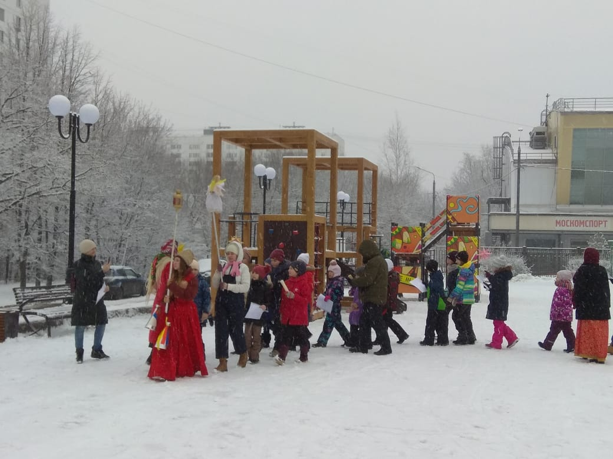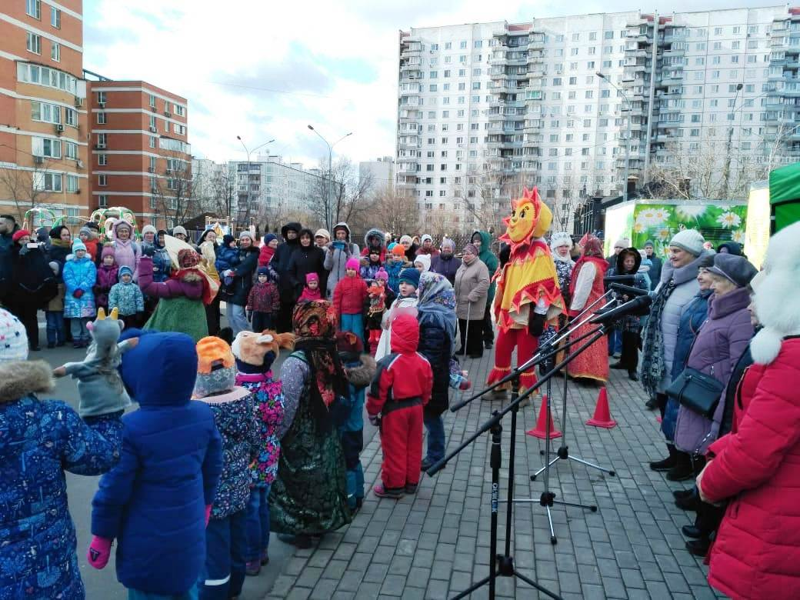

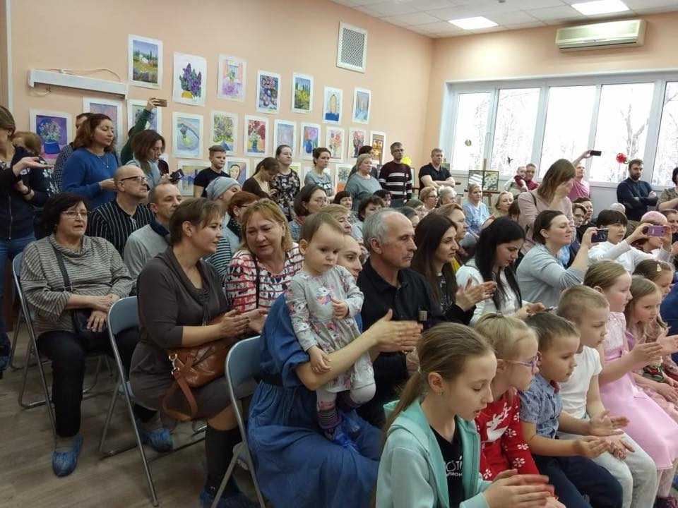

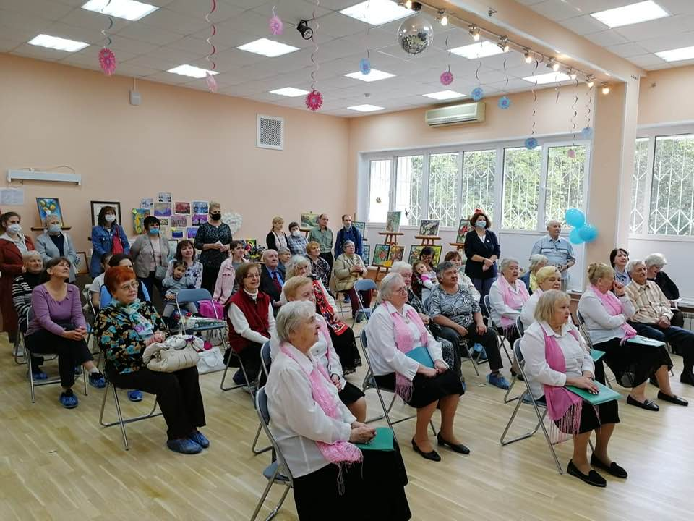

Спорт:
№ | наименование | Количество
1 | Рождественский турнир по шахматам | 50
2 | участие ГБУ ЦКС "Южное Измайлово" в окружных соревнованиях по лыжным гонкам к спартакиаде «Спорт для всех» | 15
3 | «Веселые старты» в секции спортивного ориентирования. | 30
4 | Парный турнир по бадминтону | 30
5 | «Веселые старты» в секции бадминтона | 30
6 | участие ГБУ ЦКС "Южное Измайлово" в окружных соревнованиях по шахматам к спартакиаде «Московский двор-спортивный двор» | 4
7 | участие ГБУ ЦКС "Южное Измайлово" в окружных соревнованиях по шахматам к спартакиаде «Спорт для всех» | 3
8 | Открытый турнир по хоккею с шайбой с участием спортивных коллективов ГБУ ЦКС "Южное Измайлово", жителей района Ивановское и ОС | 70
9 | участие ГБУ ЦКС "Южное Измайлово" в окружных соревнованиях по шахматам к спартакиаде «Московское долголетие» | 3
10 | участие ГБУ ЦКС "Южное Измайлово" в окружных соревнованиях по шашкам к спартакиаде «Московский двор-спортивный двор» | 4
11 | участие ГБУ ЦКС "Южное Измайлово" в окружных соревнованиях по флорболу к спартакиаде «Московский двор-спортивный двор» | 20
12 | "Зарница" с участием жителей района Ивановское в честь окончательного вывода войск из Афганистана | 100
13 | Турнир по футболу на снегу в рамках празднования Дня Защитника Отечества | 50
14 | Открытый турнир по хоккею с шайбой в рамках празднования "Дня защитника Отечества" с участием жителей района Ивановское и ОС | 70
15 | Открытое первенство района Ивановское по лыжным гонкам в рамках празднования "Дня защитника Отечества" с участием жителей района Ивановское и ОС | 60
16 | Турнир по мини-футболу в рамках празднования «Дня Защитника Отечества» | 50
17 | участие ГБУ ЦКС "Южное Измайлово" в окружных соревнованиях по дартс в рамках спартакиады «Московское долголетие». | 4
18 | участие ГБУ ЦКС "Южное Измайлово" в окружных соревнованиях по плаванию в рамках спартакиады «Московское долголетие». | 4
19 | Открытое первенство района Ивановское по шахматам в рамках празднования Международного женского дня "8 Марта" с участием жителей района Ивановское и ОС | 60
20 | Открытый турнир ГБУ ЦКС "Южное Измайлово" по жульбаку с участием жителей района Ивановское и ОС | 30
21 | участие ГБУ ЦКС "Южное Измайлово" в окружных соревнованиях по шашкам к спартакиаде «Спорт для всех» | 3
22 | участие ГБУ ЦКС "Южное Измайлово" в окружных соревнованиях по настольному теннису в рамках спартакиады «Спартакиада пенсионеров ВАО города Москвы». | 4
23 | Первенство района Ивановское по спортивному ориентированию. | 100
24 | участие ГБУ ЦКС "Южное Измайлово" в окружных соревнованиях спортивных семей «Весенние забавы», II-го этапа Спартакиады «Всей семьей за здоровьем! » | 16
25 | Соревнования по спортивному ориентированию в рамках празднования Дня космонавтики. | 50
26 | Проведение открытого первенства по шахматам в рамках празднования "Дня Весны и Труда" с участием жителей района Ивановское | 70
27 | Проведение открытого первенства по футболу в рамках празднования "Дня Победы" с участием жителей района Ивановское и общественных советников | 70
28 | Онлайн первенство ВАО по шахматам | 5
29 | Турнир по мини-футболу в рамках празднования Дня весны и труда | 50
30 | Онлайн турнир по шахматам, посвященный Дню победы | 15
31 | Онлайн турнир по шахматам. Праздничный рапид, посвящённый 75-летию Победы в Великой Отечественной Войне | 10
32 | Шахматный онлайн марафон | 200
33 | Открытое первенство по шахматам в рамках проведения мероприятий памяти мастера спорта СССР Э.Б. Шадзевского с участием жителей района Ивановское и ОС | 70
34 | Открытое первенство по вольной борьбе в рамках проведения мероприятий памяти мастера спорта СССР Э.Б. Шадзевского с участием жителей района Ивановское и ОС | 100
35 | Онлайн турнир по шахматам "Победная Весна" | 10
36 | Проведение легкоатлетического кросса в рамках проведения мероприятий памяти мастера спорта СССР Э.Б. Шадзевского с участием жителей района и ОС | 70
37 | Открытое первенство района Ивановское по спортивному ориентированию с участием жителей района Ивановское и ОС | 100
38 | Праздничный онлайн турнир по шахматам "Ура, каникулы!" | 20
39 | Соревнования по спортивному ориентированию в рамках празднования Дня защиты детей | 50
40 | Соревнования по жульбаку с участием жителей района Ивановское и ОС | 50
41 | Турнир по футболу | 50
42 | Соревнования по жульбаку в рамках празднования "Дня России" с участием жителей района Ивановское и ОС | 50
43 | Участие ГБУ ЦКС "Южное Измайлово" в окружных соревнованиях по стрельбе из электронного оружия в рамках Спартакиады «Московское долголетие» | 4
44 | Участие ГБУ ЦКС "Южное Измайлово" в окружных соревнованиях по комплексной эстафете в рамках Спартакиады «Московское долголетие» | 4
45 | Участие ГБУ ЦКС "Южное Измайлово" в окружных соревнованиях по легкоатлетическому кроссу в рамках Спартакиады «Московское долголетие» | 4
46 | Участие ГБУ ЦКС "Южное Измайлово" в окружных соревнованиях по легкой атлетике (кросс) Спартакиады «Спорт для всех» | 16
47 | Участие ГБУ ЦКС "Южное Измайлово" в летнем дартс- фестивале | 15
48 | Участие ГБУ ЦКС "Южное Измайлово" в открытом кубке ЦАО по дартс, посвящённом Всероссийскому Дню Физкультурника. | 15
49 | Участие ГБУ ЦКС "Южное Измайлово" в Московском городском турнире по дартс, посвящённом Всероссийскому Дню Физкультурника | 15
50 | Турнир по мини - футболу, посвященный Дню Государственного флага РФ | 50
51 | Участие ГБУ ЦКС "Южное Измайлово" в окружных соревнованиях по общей физической подготовке  в рамках Спартакиады «Молодежь допризывного возраста» | 7
52 | Открытые соревнования по спортивным настольным играм в рамках празднования Дня Физкультурника с участием жителей района Ивановское и ОС | 50
53 | Открытый турнир по мини-футболу в рамках празднования Дня Физкультурника с участием жителей района Ивановское и ОС | 70
54 | Турнир по мини - футболу в честь Дня знаний | 50
55 | Праздничный турнир в секции Дартс в рамках празднования Дня города | 15
56 | Участие ГБУ ЦКС "Южное Измайлово" в кубке ЦАО г. Москвы по дартс, посвящённый Дню города | 15
57 | Турнир по теннису среди ветеранов | 50
56 | Открытые соревнования по дартс в рамках празднования "Дня города" с участием жителей района Ивановское и ОС | 50
57 | Участие ГБУ ЦКС "Южное Измайлово" в окружных соревнованиях по городошному спорту в рамках Cпартакиады «Московский двор – спортивный двор» | 3
58 | Соревнования по ОФП в секции акробатики и самбо «АС» | 20
59 | Открытые соревнования по спортивным настольным играм с участием жителей района Ивановское и ОС | 50
60 | Спортивный праздник ГБУ ЦКС "Южное Измайлово" "День города" | 100
61 | Соревнования по спортивному ориентированию с участием жителей района Ивановское и ОС | 100
62 | Участие ГБУ ЦКС "Южное Измайлово" в окружных соревнованиях по бадминтону в рамках Cпартакиады «Московский двор – спортивный двор» | 4
63 | Участие ГБУ ЦКС "Южное Измайлово" в окружных соревнованиях по бадминтону в рамках Cпартакиады «Спорт для всех» | 4
64 | Соревнования по спортивному ориентированию | 50
65 | Легкоатлетический кросс с участием жителей района Ивановское и ОС | 80
66 | Открытое первенство клуба «Ас» ГБУ ЦКС «Южное Измайлово» по борьбе "Ас. Равноденствие" cреди борцов всех стилей | 70
67 | Участие ГБУ ЦКС "Южное Измайлово" в окружных соревнованиях среди спортивных семей «Туристический слет», III-го этапа Спартакиады «Всей семьей за здоровьем!» | 25
68 | Участие ГБУ ЦКС "Южное Измайлово" в окружном открытом турнире по флорболу | 15
69 | Участие ГБУ ЦКС "Южное Измайлово" в окружных соревнованиях по плаванию в рамках Спартакиады "Московский двор - спортивный двор" | 6
70 | Участие ГБУ ЦКС "Южное Измайлово" в окружных соревнованиях по русскому бильярду среди старшего поколения | 4
71 | Участие ГБУ ЦКС "Южное Измайлово" в окружных соревнованиях по настольному теннису в рамках межокружной спартакиады «Московский двор - спортивный двор». | 3
72 | Участие ГБУ ЦКС "Южное Измайлово" в окружных соревнованиях по настольному теннису в рамках межокружной спартакиады «Спорт для всех». | 6
73 | Участие ГБУ ЦКС "Южное Измайлово" в окружных соревнованиях по дартс в рамках Московской межокружной спартакиады «Московский двор – спортивный двор». | 8
74 | Участие ГБУ ЦКС "Южное Измайлово" в окружных соревнованиях по дартс в рамках Московской межокружной спартакиады «Спорт для всех». | 16
75 | Участие ГБУ ЦКС "Южное Измайлово" в окружных финальных соревнованиях спортивных семей «Водные старты», IV-го этапа Спартакиады «Всей семьёй за здоровьем!» | 20
76 | Шахматный онлайн тренинг-Марафон | 3
77 | Участие ГБУ ЦКС "Южное Измайлово" в турнирах Федерации дартс России: Чемпионат России, Кубок России, Кубок Калашникова | 10
78 | Участие ГБУ ЦКС "Южное Измайлово" в окружных соревнованиях по волейболу Спартакиады «Московский двор – спортивный двор» юноши до 18 лет | 10
79 | Участие ГБУ ЦКС "Южное Измайлово" в окружных соревнованиях по волейболу Спартакиады «Московский двор – спортивный двор» девушки до 18 лет | 10
80 | Участие ГБУ ЦКС "Южное Измайлово" в окружных соревнованиях по волейболу Спартакиады «Спорт для всех» женщины 40 лет и старше | 10
81 | Участие ГБУ ЦКС "Южное Измайлово" в окружных соревнованиях по волейболу Спартакиады «Спорт для всех» женщины 18-39 лет | 10
82 | Участие ГБУ ЦКС "Южное Измайлово" в окружных соревнованиях по волейболу Спартакиады «Спорт для всех» мужчины 18-39 лет | 50
83 | Онлайн тренировка "Растяжка дома" | 50
84 | Онлайн тренировка по ОФП | 100
85 | Онлайн соревнования по ОФП в секции акробатики и самбо | 50
86 | Турнир по мини - футболу | 20
87 | Матч- онлайн Москва- Прага по шахматам | 100
88 | Сдача силовых нормативов в секции вольная борьба | 10
89 | Онлайн Первенство России по дартс среди юниоров (игра-сектор 20) | 10
90 | Онлайн Первенство России по дартс среди юниоров (игра-501) | 50
91 | Открытые соревнования по дартс с участием жителей района Ивановское и ОС | 10
92 | Открытый городской турнир по дартс | 50
93 | Соревнования по спортивному ориентированию «Ивановская карусель» (Эстафета с ориентированием) | 50
94 | Турнир по мини - футболу | 60
95 | Открытый онлайн турнир ГБУ ЦКС "Южное Измайлово" по нардам | 2
96 | Командное онлайн Первенство России по дартс | 2
97 | Командное онлайн Первенство России по дартс | 10
98 | Участие ГБУ ЦКС "Южное Измайлово" в окружных соревнованиях по мини-футболу в рамках Спартакиады «Спорт для всех» | 2
99 | Онлайн первенство города Москвы по шахматам | 60
100 | Открытые онлайн соревнования по шахматам с участием жителей района Ивановское и ОС | 80
101 | Открытое первенство клуба "АС" по спортивной борьбе "АС. Солнцестояние" | 50
102 | Открытый онлайн турнир ГБУ ЦКС "Южное Измайлово" по нардам | 50
103 | Праздничная новогодняя игровая тренировка клуба "АС" | 15
104 | Открытые онлайн соревнования ГБУ ЦКС "Южное Измайлово" по дартс | 35
105 | Новогодние онлайн конкурсы решений задач по шахматам (1 гр., 3гр.) | 30
106 | Новогодний квест по спортивному ориентированию | 50
107 | Открытое первенство клуба "АС" по запрыгиваниям на высоту с места | 15
108 | Новогодние онлайн конкурсы решений задач по шахматам (2 гр.) | 20
109 | Турнир по футболу на снегу "С новым голом" | 20
110 | Новогодний онлайн - флешмоб в секции черлидинга | 10
111 | Участие ГБУ ЦКС "Южное Измайлово" в окружных соревнованиях по мини-футболу в рамках Спартакиады «Спорт для всех» | 10
 | ИТОГО: | 3979

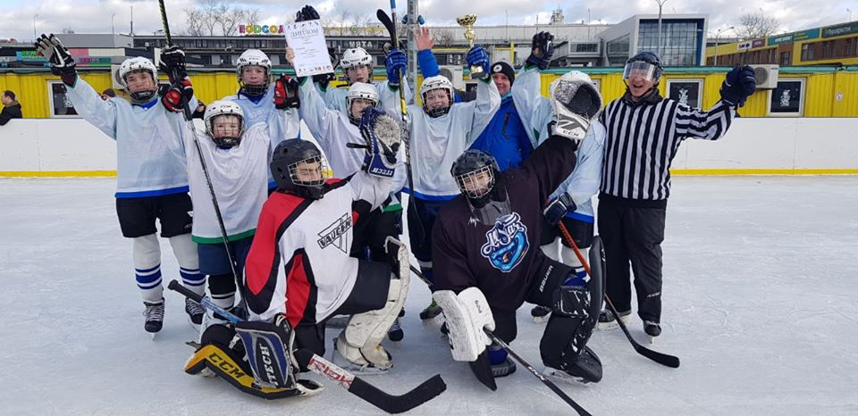

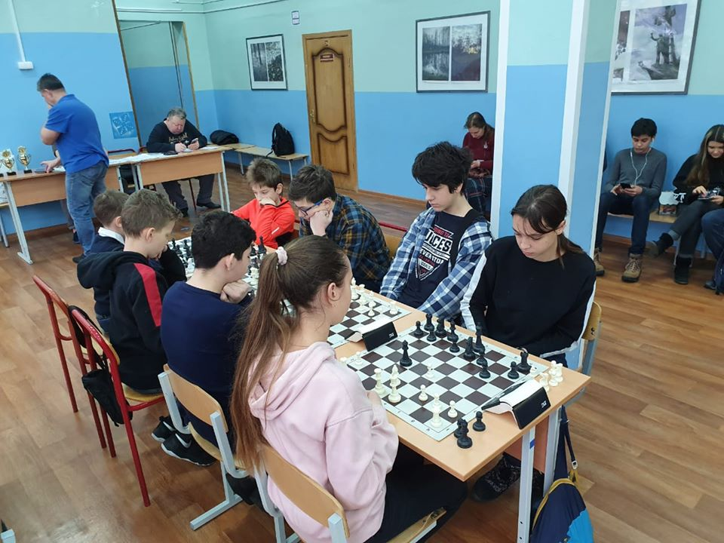

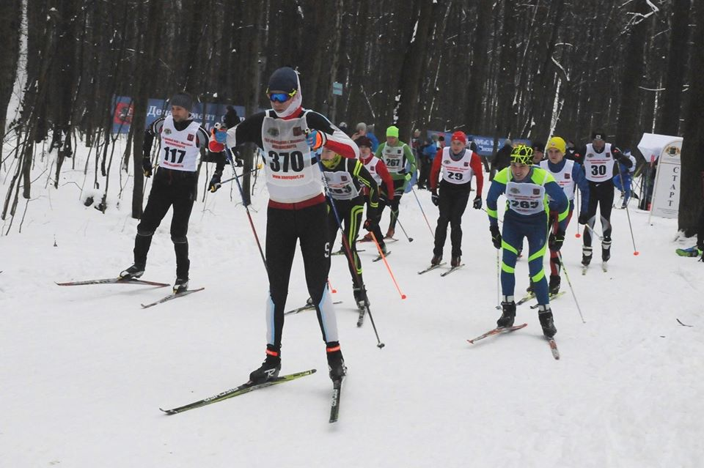

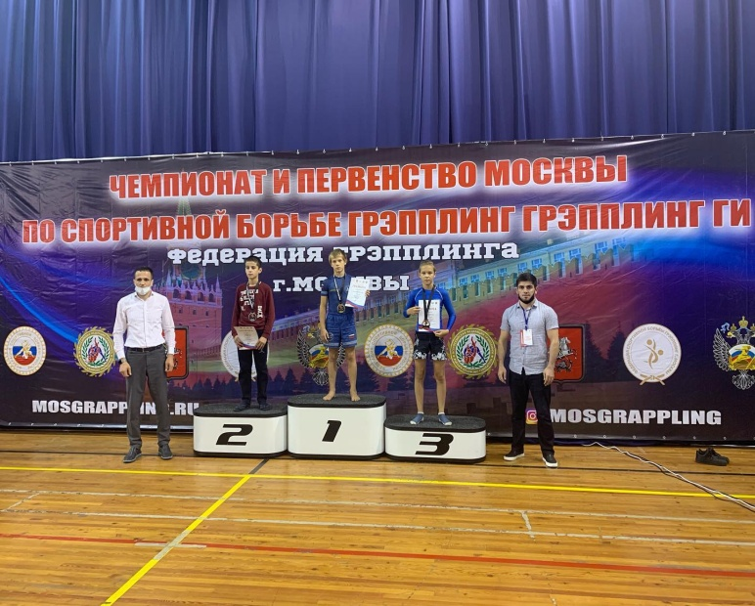

Всего за 2020 год:
▲ по культурно-массовому направлению проведено 78 мероприятия с общим охватом населения – 6413 человек;
▲ по спортивному направлению проведено 111 мероприятия с общим охватом населения 3979 человек.

Все мероприятия были проведены на высоком профессиональном уровне, запомнились красочностью оформления, призами и подарками, которые раздавались участникам, костюмами и отличным настроением.
О выполнении Государственного задания ГБУ ЦКС «Южное Измайлово» отчитывалось ежеквартально и по году в установленные сроки. Замечаний по отчетам со стороны проверяющих и учредителя (префектуры) не выявлено.

В 2020 году на платной основе работали 8 спортивных секций:
- Спортивный клуб акробатики и самбо "Ас" (4-40 лет)
- Секция вольной борьбы (4-18 лет)
- Стретчинг (4-14 лет)
- Секция скалолазания "Вершина" (5-12 лет)
- Секция «Белая королева» (4-18 лет)
- Секция каратэ (6-50 лет)
- Секция художественной гимнастики (4-8; 9-14 лет)
- Спортивная секция для детей «Витаминка» (1.5 – 4 года)
с общим охватом населения 122 человека
Возрастная категория занимающихся от 3-х до 47 лет.

В 2020 году на платной основе работали 22 коллектива:
- Хореографическая студия «Феникс» (7-17 лет)
- Хореографическая студия «Адажио» (6-16 лет)
- Образцовый танцевальный коллектив «Сирин» (3-13 лет)
- Ритмика (5-15 лет)
-Цирковая студия «Арена» (6-14 лет)
- ИЗОстудия «Радуга» 6-8 лет; 9-13 лет)
- Английский как хобби (5-14 лет)
- Ментальная Арифметика (6-7 лет)
- Английский для малышей «Гуглик» (3-7 лет)
- Студия гитары «Поющая струна» (6-50 лет)
- ИЗОстудия «Радость» (3-8 лет)
- Подготовка к школе (5-7 лет)
- ИЗОстудия «Солныщко» (4-6 лет)
- Творческая студия «Песочные чудеса» (3-8 лет)
- ИЗОстудия «Капелька» (2-5 лет)
- Студия художественного творчества «Я сам!» (4-6 лет)
- Танцевальная студия Хип-Хоп (5-15 лет)
- Студия эстрадного вокала (5-11 лет; 12-30 лет)
- Зумба (18-35 лет)
- Мастер-классы по живописи (холст, масло)
- Студия обучения игре на фортепиано (6-12 лет)
- Логоритмика для детей младшего возраста «Забавушка» (2-3 года)

с общим охватом населения 190 человек.
Возрастная категория занимающихся от 3-х до 55 лет.

год | спорт | досуг
2018 | 8 секций | 15 кружков
2019 | 10 секций | 20 кружков
2020 | 8 секций | 22 кружка

Статистика по занятиям на платной основе:
Вид занятий | дошкольники | 7-11 лет | 12-17 лет | 18-30 лет | 31-55 лет | Старше 55 лет
спорт | 34 | 38 | 40 | 0 | 10 | 0
досуг | 85 | 63 | 24 | 9 | 9 | 0
Всего: | 119 | 101 | 64 | 9 | 19 | 0

Стоимость занятий в месяц в платной секции/кружке/студии составила от 2000 рублей до 4000 рублей. Категория занимающихся, имеющих право на соответствующие льготы, занималась в секциях, студиях и кружках либо бесплатно, либо на льготных условиях в соответствии с Положением об оказании платных услуг и Прейскурантом на оказываемые услуги, утвержденным Префектурой ВАО города Москвы.

Следует отметить, что доходы от иной приносящей доход деятельности (внебюджет) составили:
В 2020 – 3 123 440,50 (три миллиона сто двадцать три) тысячи 440 рублей 50 копеек.
В 2019 – 6 765 956, 32 (шесть миллионов семьсот шестьдесят пять) тысяч 956 рублей 32 копейки.
в 2018 году - 5 948 999, 60 (пять миллионов девятьсот сорок восемь) тысяч 999 рублей 60 копеек
в 2017 году - 5 086 202, 25 (пять миллионов восемьдесят шесть ) тысяч 202 рубля 25 копеек.

Доход от участия в проекте «Московское Долголетие»:
2020 год - 1 449 165,00 (один миллион четыреста сорок девять) тысяч 165 рублей 00 копеек.
2019 год - 3 221 185, 00 (три миллиона двести двадцать одна) тысяча 185 рублей.
2018 год - 2 006 895, 00 (два миллиона шесть) тысяч 895 рублей.

В 2020 году (с 09 января по 26 марта) ГБУ Центр Культуры и Спорта «Южное Измайлово» продолжил участие в проекте «Московское Долголетие» по 17-ти направлениям за январь, февраль и март до закрытия учреждения в соответствии с мерами предупреждения новой коронавирусной инфекции, 3 направления при работе на дистанционном режиме.
- Скандинавская ходьба – 4 группы
- ОФП - 3 группы
-Танцы – 1 группа
- Пение – 2 группы
- Информационные технологии – 4 группы
- Художественно-прикладное творчество – 1 группа
- Рисование – 2 группы
- Китайская живопись У-Син – 1 группа
- Стретчинг – 1 группа
- Английский язык – 2 группы
- Испанский язык – 1 группа
- Степ-аэробика – 1 группа
- Психологические игры и коммуникации – 5 групп
- Здоровая спина – 1 группа
- Осваиваем мобильные устройства – 2 группы
- Бодибалет – 1 группа
- Гимнастика – 2 группы
Занятия в онлайн режиме (во время перехода на дистанционное проведение занятий) по направлениям:
- Гимнастика – 1 группа
- Рисование – 1 группа
- Психологические игры и коммуникации – 1 группа

Количество занимающихся по группам (30) ежемесячно составляло до перехода на дистанционные занятия 781 человек старшего поколения по всем направленностям, во время онлайн занятий – (4) группы – 44 человека.

Табл
год | направления | группы
2018 | 6 | 16
2019 | 17 | 30
2020 | 17/ 3-онлайн | 30/ 4-онлайн

ЗАКЛЮЧЕНИЕ:
В 2020 году ГБУ Центр Культуры и Спорта «Южное Измайлово» показал хорошие достижения. Призовые места в спортивных соревнованиях, турнирах, спартакиадах доставались воспитанникам Центра, как в индивидуальных, так и командных зачетах.
В новых условиях, связанных с эпидемиологической обстановкой, педагоги, тренеры и администрация ГБУ «Южное Измайлово» смогли садаптироваться, научились проводить интересные занятия, тренировки и конкурсы онлайн.
Благодаря чему мы смогли расширить свои границы – в онлайн конкурсах приняли участие дети не только из других районов города Москвы, но и из других городов России – Чебоксар, Тулы, Владимира.
Хочу выразить огромную благодарность нашему коллективу за полную отдачу в своей деятельности.
Подводя итоги работы ГБУ ЦКС «Южное Измайлово» следует отметить, что основные задачи уставной деятельности и Государственное задание за отчетный период выполнено на 100%.

